Station 1: Versorgungslage in Oschatz: „Hungrige Mägen“
Name: Klasse: Datum:

Bearbeitet folgende Aufgaben. Ihr habt 35 Minuten Zeit.

1.a) Lies die Materialien T1 und Q1-4 und fülle mit Hilfe der vorgegebenen Wörter den Lückentext korrekt aus (EA).
b) Vergleiche deine Ergebnisse mit deinen Gruppenmitgliedern (GA).

2.a) Analysiert die Zeitungsartikel Q1-4! Unterstreicht dazu Begriffe in den Artikeln, die zu den in der Tabelle auf dem Arbeitsblatt „Kriegsalltag in der Heimat“ vorgegebenen Stichworten passen und erstellt so verschiedene Wortfelder in der Tabelle (GA).

b) Erklärt, zu welchem Zweck die Zeitungsartikel Q1-4 in der Zeitung gedruckt worden sein könnten. Die Wortfelder helfen euch beim Beantworten der Aufgabe. Tragt eure Lösungen ebenfalls in die Tabelle ein (GA).

3. Entwerft ein kurzes Gespräch (max. 5 Minuten), das eine mehrköpfige Oschatzer Familie am Abendbrottisch über einen der Zeitungsartikel Q1-4 geführt haben könnte. Notiert euch Stichpunkte auf die ausgelegten Rollenkarten und spielt den Dialog in eurer Gruppe einmal durch (GA).

T1 Versorgungslage in Oschatz: „Hungrige Mägen“
Setze folgende Begriffe richtig ein: Lebensmittel, Kartoffeln, Rationen, Marken, Mangel, Pferde, Beschlagnahmungen, teurer, Wirtschaft, Höchstpreise
Die _______________________ wurde im Verlauf des Krieges immer stärker auf Kriegsproduktion umgestellt: es wurden vor allem Waren produziert, die für den Kampf im Krieg gebraucht wurden. Das zivile Leben an der Heimatfront hingegen war von _______________ und Not geprägt. Weil Kriegsgüter Vorrang hatten, wurden Lebens- und Bedarfsmittel schon bald zwangsbewirtschaftet. Das bedeutete, dass der Staat ________________________ durchführte: z. B. waren die Bauern gezwungen, _____________ und _________________ für die Armee abzugeben. Die Lebensmittel wurden immer knapper und ________________; es mussten _________________________ eingeführt werden, um die Waren bezahlbar zu halten. Außerdem konnte man nicht mehr alles in beliebiger Menge kaufen. Stattdessen wurden für viele Lebensmittel nur noch bestimmte _____________________ vergeben. Wollte man Grundnahrungsmittel wie Brot kaufen, musste man Brot_________________ vorzeigen und bekam dann nur eine festgelegte Menge Brot. Diese Rationen waren aber oft zu klein, sodass einige Familien bald nicht mehr genug zu essen hatten. Die Versorgungslage spitzte sich besonders im „Steckrübenwinter“ 1916/17 zu, als es einen enormen Mangel an Kohle und __________________________ gab, sodass die weniger nahrhaften Steckrüben verzehrt werden mussten.

Station 1: Versorgungslage in Oschatz: „Hungrige Mägen“
Q 1-4: Zeitungsartikel und –annoncen aus dem „Oschatzer Gemeinnützigen“

11

Karbidverteilung für Oktober.
Es wird anstelle des teilweise ausfallenden Petroleums für die nächsten Monate Karbid geliefert werden. Wer Karbid beziehen will, und wenn kein anderes Beleuchtungsmittel zur Verfügung steht, hat dieses bis zum 5. Oktober bei einem Händler des Bezirks, der mit Karbid handelt, unter Angabe der Menge anzumelden. […]
Oschatz, den 28. September 1918 Nr. 2380 a K 1.
Der Bezirksverband der kgl. Amtshauptmannschaft.
*– Schwankende Rationen. Es entspricht den Grundsätzen des Kriegsernährungsamts, die Rationen der öffentlich verteilten Lebensmittel als Gesamtheit zu betrachten und in sich so auszugleichen, daß die Gesamtversorgung mit zugeteilten Waren im ganzen neuen Wirtschaftsjahre möglichst gleichmäßig durchgehalten werden kann. In den nächsten Monaten, in denen die Kartoffelzufuhr am sichersten ist, die Kartoffeln auch den höchsten Nährwert haben und die Spätgemüseversorgung in vollem Umfange einsetzt, werden deshalb die Nährmittel (Graupen, Teigwaren und dergl.) entsprechend weniger verteilt werden. Hierdurch werden größere Bestände angesammelt, die in den späteren Wintermonaten und im Frühjahr, in denen Ernährungsverhältnisse schwerer sind als im Herbst, die Verteilung erheblich größerer Nährmittelrationen als im Vorjahre ermöglichen. […]
Q2: Artikel vom 02.10.2017
Q1: Artikel vom 02.10.1918

Q3: Anzeige vom 04.10.1918
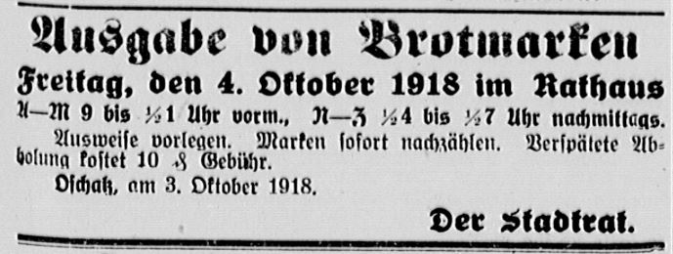

*– Wurst (Blut-/Leber- und Brühwurst) von nicht denkwürdigem Fleisch kommt nächsten Montag in sämtlichen hiesigen und auswärtigen Fleischverkaufsstellen des 1. Fleischverordnungsbezirks (Oschatz und die umliegenden Orte) zum Verkauf. Die Wurst kann nur gegen vorherige Abgabe von Fleischbezugskarten und Fleischmarken der Woche vom 7.-13. Verkauft werden. Es steht jedem frei, für wie viel Personen er Wurst entnehmen will. Auf den mit Wurst belieferten Bezugsabschnitt wird Fleisch nicht abgegeben. Jede Karte wird mit 250 Gramm beliefert. Fleischbezugskarten und Fleischmarken der Woche vom 7.-13. Verkauft werden. Es steht jedem frei, für wie viel Personen er Wurst entnehmen will. Auf den mit Wurst belieferten Bezugsabschnitt wird Fleisch nicht abgegeben. Jede Karte wird mit 250 Gramm beliefert.
Q4: Artikel vom 02.10.1918

Rollenkarte Name:

Rolle (Familienmitglied):

Beschreibung der Rolle (Charakter, Alter,…):

Dialog:

Rollenkarte Name:

Rolle (Familienmitglied):

Beschreibung der Rolle (Charakter, Alter,…):

Dialog:

Station 1: Versorgungslage in Oschatz: „Hungrige Mägen“
Erwartungshorizont für die Aufgaben 1-3

Aufgabe 1
Richtige Reihenfolge der in den Lückentext einzusetzenden Begriffe: Wirtschaft, Mangel, Beschlagnahmungen, Lebensmittel, Pferde, teurer, Höchstpreise, Rationen, -marken, Kartoffeln

Aufgabe 2a
- Ähnliche Begriffe/Wortgruppen:
- Karbid/Kartoffeln/Wurst/Fleisch/Brot
- Ausgabe/Verteilung/öffentlich verteilte Lebensmittel/zugeteilte Waren/entsprechend weniger verteilt/mit 250 Gramm beliefert
- Schwankende Rationen/Rationen/Nährmittelration
- Brotmarken/Marken nachzählen/Fleischbezugskarten/Fleischmarken/Jede Karte

Aufgabe 2b
Zweck des Abdruckens im „Oschatzer Allgemeinnützigen“:
- Sicherstellung der grundlegenden Versorgung der Zivilbevölkerung
- ähnliche Begriffe verweisen auf sachlichen Informationscharakter der Artikel
- Sicherstellung des Systems der staatlich kontrollierten Rationierung: Zeitung als Verkündungsorgan der flächendeckenden Rationierung (Karbid, Kartoffeln, Brot, Wurst)
- Abhängigkeit der Zivilbevölkerung von dem Medium Zeitung einzige Informationsquelle zu Fragen wie bspw. „Wann werden Nahrungsmittelrationen verteilt?“, „Wo erhalte ich Lebensmittelmarken/Bezugsscheine?“, „Auf welche Engpässe bezüglich bestimmter Nahrungsmittel muss ich mich in nächster Zeit einstellen?“

Aufgabe 3
Gespräch fünfköpfige Familie am Abendbrottisch: Beispielhafte Konstellation, Kontext Q4 (Ausgabe von Brotmarken):
- 5-jähriges Kind: Unverständnis, warum es nur abgezählte Brotscheiben gibt, obwohl es doch immer noch hungrig ist
- 11-jähriges Kind, welches von seiner Mutter und seinen Großeltern genau wissen möchte, wie das denn mit den Lebensmittelkarten funktioniert
- Mutter, die gleichzeitig ihr kleines Kind beruhigen muss und der Wissbegier des älteren Kindes nachkommen möchte
- Oma, die sich ständig fragt, ob ihr Sohn, der an der Front ist, denn auch genug zu essen hat. Sie ist der Meinung, dass es ihnen hier ja noch ganz gut gehe
- Opa, der den „Oschatzer Gemeinnützigen“ am Tisch liest und die Familie über die Ausgabe der neuen Brotmarken (Q4) informiert
Hinweise zum Gesprächskontext:
- Das Gespräch sollte vorrangig auf einen Zeitungsartikel (Q2-5) bezogen sein
- Das Gespräch sollte sich ausschließlich auf die Versorgungslage der Oschatzer im Ersten Weltkrieg beschränken (keine anderen Themenfelder)
- Das Gespräch sollte höchstens fünf Minuten dauern
- trotz Stichpunkten auf den Rollenkarten sollten sie bei der szenischen Darstellung möglichst frei sprechen und schauspielern
- SuS sehr viele Freiheiten bei der Umsetzung dieser Aufgabe: Es handelt sich um einen kreativen Anlass, weshalb zu genaue Erwartungen bezüglich der Lösungsvorschläge der Aufgabe eher kontraproduktiv wären

Name: Klasse: Datum:
Station 2: Kriegsfinanzierung: Woher das Geld für den Krieg kam
Name: Klasse: Datum:

Bearbeitet folgende Aufgaben. Ihr habt 35 Minuten Zeit.

1.a) Lies die Materialien T1 und Q1-5 und löse anschließend das Quiz, ohne noch einmal auf die Texte zu schauen. Es können pro Frage mehrere Lösungen richtig sein (EA).
b) Vergleiche deine Ergebnisse mit deinen Gruppenmitgliedern (GA).

2.a) Analysiert die Zeitungsartikel Q1-5! Unterstreicht dazu Begriffe in den Artikeln, die zu den in der Tabelle auf dem Arbeitsblatt „Kriegsalltag in der Heimat“ vorgegebenen Stichworten passen und erstellt so verschiedene Wortfelder in der Tabelle (GA).

b) Erklärt, zu welchem Zweck die Zeitungsartikel Q1-5 in der Zeitung gedruckt worden sein könnten. Die Wortfelder helfen euch beim Beantworten der Aufgabe. Tragt eure Lösungen ebenfalls in die Tabelle ein (GA).

3. Schreibt selbst einen kurzen Aufruf für die Zeitung (wie in Q3-5), der die Oschatzer Bürger motivieren soll, Kriegsanleihen zu tätigen. Nutzt dazu die Rückseite dieses Aufgabenblattes (EA).

T1 Kriegsfinanzierung: Woher das Geld für den Krieg kam
Die Finanzierung des Ersten Weltkrieges stellte eine große Herausforderung für die kriegführenden Staaten dar, denn ein Krieg kostete viel Geld: die Soldaten mussten mit Ausrüstung und Nahrung versorgt, die Waffen produziert und bezahlt werden. Um Steuererhöhungen zu vermeiden, setzte die Regierung des Deutschen Reiches auf Kriegsanleihen. Hinter dem Begriff Kriegsanleihen verbirgt sich ein Kreditsystem, bei dem die Bürger dem Staat Geld liehen und dieses nach dem Krieg mit Zinsen zurückerhalten sollten. Für den einzelnen Bürger war dies eine gewinnversprechende aber letztendlich fatale Geldanlage, da die hohe Inflation nach dem Krieg das beim Staat angelegte Geld praktisch wertlos machte. Während des Ersten Weltkriegs wurden insgesamt neun Kriegsanleihen ausgegeben.

Station 2: Kriegsfinanzierung: Woher das Geld für den Krieg kam
Quiz

1. Wodurch wurde der Krieg vor allem finanziert?
- Spenden
- Steuererhöhungen
- Kriegsanleihen
- Sparbücher

2. Wie funktioniert eine Kriegsanleihe?
- Die Bürger geben dem Staat Geld
- Die deutschen Banken geben dem Staat Geld
- Nach dem Krieg wird das Geld mit Zinsen zurückgezahlt
- Nach dem Krieg wird das Geld ohne zusätzliche Zinsen zurückgezahlt

3. Wie viele Kriegsanleihen-Pakete gab es im Ersten Weltkrieg
- 5
- 6
- 9
- 13

4. Warum zeichneten die Bürger Kriegsanleihen?
- Die Kriegsanleihen waren gewinnversprechend.
- Die Bürger wurden gezwungen, Kriegsanleihen zu tätigen.
- Die Bürger hatten zu viel Geld.
- Weil die Zeitungen dazu aufriefen.

5. Wo konnte man Kriegsanleihe zeichnen?
- In Sparkassen und Reichsbanken
- Beim Bürgermeister
- Im Lazarett
- An der Front

6. Warum soll man laut den Anzeigen im „Oschatzer Gemeinnützigen“ Kriegsanleihen zeichnen?
- Aus Treue zum eigenen Volk
- Weil es besonders gewinnbringend ist
- Damit Deutschland den Krieg gewinnen kann
- Weil es die Pflicht der Bürger ist

Station 2: Kriegsfinanzierung: Woher das Geld für den Krieg kam
Q1-5: Zeitungsartikel und –annoncen aus dem „Oschatzer Gemeinnützigen“
11
Authentisches über die Gerüchte zur Kriegsanleihe
Verlängert oder verkürzt die Beteiligung an der Zeichnung die Kriegsdauer?
Zu dieser Frage nahm der Staatssekretär des Inneren Dr. Helfferich Stellung […]:
Gerade weil England in seinem Vernichtungskriege von Anfang an so stark auf seine Geldmacht gerechnet hat, müssen wir zeigen, daß diese Rechnung falsch ist, müssen wir bei der fünften Kriegsanleihe erneut beweisen, daß wir von dem entschlossensten Siegeswillen beseelt sind. Kein infameres und falscheres Wort als das hochverräterische Getuschel: „Die Anleihezeichnung verlängert den Krieg!“ Das Gegenteil ist richtig: Wer Kriegsanleihe zeichnet hilft den Krieg verkürzen und den Sieg beschleunigen; wer aber mit seinem Gelde zu Hause bleibt, der besorgt Feindesarbeit.

Q2: Artikel vom 01.10.1916
Q1: Anzeige vom 02.10.1918
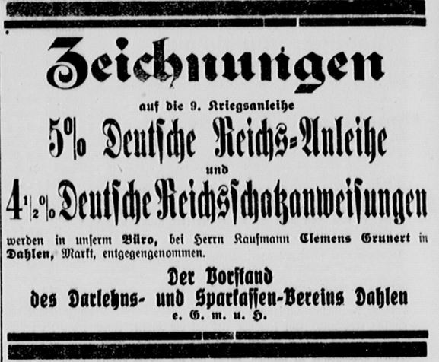

Q3: Anzeige vom 02.10.1918

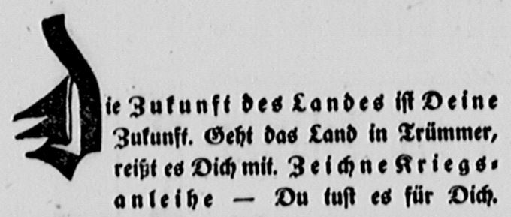

In der Feuerlinie,
stehen deutsche Helden Tag für Tag in rückhaltloser Todesbereitschaft. Keiner wird schwachmütig, alle beseelt das Gebot der Pflicht und der Geist der Zusammengehörigkeit, der Drang nach einem Ziel, dem Endsieg. Die Volkstreue gegen Land und Heim muß auch uns bei der neunten Kriegsanleihe anspornen, wie unsere Braven an der Front.
Q5: Artikel vom 04.10.1918
Der Feind lauert gespannt
auf das Ergebnis der Kriegsanleihe, denn seine letzte Hoffnung ist, uns wenigstens wirtschaftlich niederzuringen. Doch diese Hoffnung muß ebenfalls zuschanden werden. Drum sorge jeder nach seinen Kräften für einen vollen Erfolg der Kriegsanleihe – auch auf die kleinste Zeichnung kommt es an. Zeigt der Welt, daß wir nicht nur militärisch, sondern auch wirtschaftlich nach wie vor auf festen Füßen stehen!
Q4: Artikel vom 01.10.1916

Station 2: Kriegsfinanzierung: Woher das Geld für den Krieg kam
Erwartungshorizont für die Aufgaben 1-3

Aufgabe 1
Richtige Antwortmöglichkeiten im Quiz: 1c; 2a+c; 3c; 4a+d; 5a; 6a+c+d

Aufgabe 2a
- Ähnliche Begriffe/Wortgruppen:
- Reichsanleihe/Kriegsanleihe/fünften Kriegsanleihe/neunten Kriegsanleihe
- Zeichne/Zeichnungen/die kleinste Zeichnung/wer Kriegsanleihe zeichnet
- Deutsche/deutsche Helden
- Kriegsdauer/verlängert den Krieg/den Krieg verkürzen/Vernichtungskriege
- Zukunft des Landes/deine Zukunft/letzte Hoffnung/Hoffnung
- Gebot der Pflicht/Zusammengehörigkeit/Volkstreue
- Einen vollen Erfolg/entschlossenstem Siegeswillen/ein Ziel/Endsieg

Aufgabe 2b
Zweck des Abdruckens im „Oschatzer Allgemeinnützigen“
- Artikel zur Zeichnung von Kriegsanleihen im „Oschatzer Allgemeinnützigen“ als Mittel der Kriegspropaganda zu betrachten
- Staat braucht dringend Geld von Bürgern, um Krieg weiterführen zu können; Werbeannoncen/Zeitungsartikel sind daher in üppigem, dramatischem Sprachstil verfasst; sollen Leser an die Notwendigkeit erinnern, Kriegsanleihen zu zeichnen; keine rein sachorientierte Information bzw. nüchterne Darstellung der Kriegslage Deutschlands
- Ideologisch aufgeladene Begriffe -> z.B. Zukunft, Hoffnung, Endsieg
- Pathetische Formeln -> „deutsche Helden“; Appell an Vaterlandsliebe
-> „Zukunft des Landes ist deine Zukunft“; Durchhalteparolen
- Artikel werben bei einzelnem Leser für das Zeichnen von Kriegsanleihen
- Du-Botschaften/Befehlsformen/Imperative in Artikeln -> z.B. „Zeichne Kriegsanleihe“

Aufgabe 3
Selbstständig verfasster Aufruf zur Kriegsanleihenzeichnung (vgl. Q4-6)
Produkt der SuS sollte folgende Kriterien erfüllen:
- Kurz und präzise gefasst
- Ideologisch-aufgeladener, subjektiver Sprachgebrauch
- Aufruf muss fordernden Charakter haben; Vehemenz
- Die Botschaft des Aufrufs kann explizit oder implizit die Aussage enthalten, dass der Krieg nur durch die massenhafte Zeichnung von Kriegsanleihen gewonnen werden kann
- Lösungsvorschlag:

Wir bleiben standhaft!
Hinterlistig wollen unsere Feinde uns ausbluten lassen, sie schrecken vor keinem Mittel zurück. Aber sie werden uns weder auf dem Schlachtfeld besiegen, noch unsere wehrfähige
Wirtschaft vernichten.
Nun bist du wieder gefragt, unseren Helden keine Mark, keinen Groschen vorzuenthalten!
Zeichne die achte Kriegsanleihe! Dein Wohl und Verderben hängen völlig vom Schicksal
deines geliebten Landes ab. Nur deine Zeichnungen verhelfen Deutschland zum Sieg!

Station 3: Oschatzer Frauen und Kinder: Mama muss arbeiten gehen
Name: Klasse: Datum:

Bearbeitet folgende Aufgaben. Ihr habt 35 Minuten Zeit.

1.a) Lies die Materialien T1 und Q1-4 und korrigiere mit ihrer Hilfe die 5 Fehlinformationen, die sich im Text T1 verstecken (EA).
b) Vergleiche deine Ergebnisse mit deinen Gruppenmitgliedern (GA).

2.a) Analysiert die Zeitungsartikel Q1-4! Unterstreicht dazu Begriffe in den Artikeln, die zu den in der Tabelle auf dem Arbeitsblatt „Kriegsalltag in der Heimat“ vorgegebenen Stichworten passen und erstellt so verschiedene Wortfelder in der Tabelle (GA).

b) Erklärt, zu welchem Zweck die Zeitungsartikel Q1-4 in der Zeitung gedruckt worden sein könnten. Die Wortfelder helfen euch beim Beantworten der Aufgabe. Tragt eure Lösungen ebenfalls in die Tabelle ein (GA).

3. Entwerft in eurer Gruppe ein kurzes fiktives Interview mit einer Frau aus Oschatz aus dem Ersten Weltkrieg. Stellt ihr dazu 2-3 Fragen zu ihrer Lebenssituation. Notiert das Kurzinterview auf der Rückseite dieses Aufgabenblattes (GA).

T1 Frauen und Kinder: Mama muss arbeiten gehen
Da die Frauen als Soldaten im Krieg dienten, konnten Sie ihrer Arbeit in der Heimat nicht nachgehen. Um diesen Arbeitskräftemangel auszugleichen, mussten nun Männer verschiedene Tätigkeiten in der Heimat übernehmen. Viele Frauen arbeiteten in Lazaretten als Krankenschwestern, oder sie nähten hübsche Kleider für festliche Anlässe. Später arbeiteten sie u.a. auf Feldern, in Betrieben und sogar in der heimischen Rüstungsindustrie: zum einen um die Versorgung mit Kriegsgerät und Nahrungsmitteln an der Front sicherzustellen, zum anderen um die eigene Familie ernähren zu können. Das Frauen solch schwere Arbeit verrichteten, war vor dem Ersten Weltkrieg normal.
Schließlich wurden auch Kinder und Jugendliche verstärkt zur Arbeit herangezogen, vielfach in der Landwirtschaft. Im Laufe des Krieges gingen deshalb viele Kinder nicht mehr zur Schule. Die Kinder waren oft zu dick, da es nicht viele Lebensmittel gab. Deshalb wurden sie auf Landurlaub geschickt, um abzunehmen.

Station 3: Oschatzer Frauen und Kinder: Mama muss arbeiten gehen
Q 1-4: Zeitungsartikel und –annoncen aus dem „Oschatzer Gemeinnützigen“

Dank des Landesausschusses Stadtkinder aufs Land.
Ueber 25.000 erholungsbedürftige Stadtkinder im Alter von zumeist 10 bis 14 Jahren aus allen Teilen des Königreichs haben die große Wohltat eines Landaufenthalts genossen. Nach allen vorliegenden Berichten ist der Zweck der Unterbringung der Stadtkinder auf dem Lande voll und ganz erreicht worden. […] Die Kinder die oft drei Monate oder darüber auf dem Lande geweilt haben, sind des Entzückens voll; nicht nur über die ihnen aus mitfühlenden Herzen heraus gebotene reichlichere Ernährung (bemerkenswerte Gewichtszunahmen sind die Regel), sondern auch die über die herz- und geisterfrischenden Eindrücke des Landlebens.
[…] Was die mit Arbeit und Sorgen überhäufte Landwirtschaft der Stadtbevölkerung in diesem Jahre an ihren Kindern an Segensreichem erwiesen hat, das darf, das wird nicht vergessen werden. […]
Es ist dem Landesausschuß ein Herzensbedürfnis, die sächsische Landwirtschaft für die bewiesene Opferbereitschaft seines wärmsten Dankes zu versichern. […] Ein neuer Ruf im nächsten Frühjahr an Sachsens Väter und Mütter auf dem Lande wird nicht ungehört verhallen!
Stadtkinder aufs Land,
Landesauschuß für das Königreich Sachsen.
Frau Staatsminister Gräfin Bißthum v. Edstaedt, Vorsitzende.
Q2: Artikel vom 28.10.1917
Q1: Artikel vom 08.10.1914
Das Reich der Frau.
Über Berufs- und Krankenkleidung für Lazarette und Pflegestellen.
So finden die deutschen Frauen und Mädchen jetzt überall Gelegenheit, ihrer Vaterlandsliebe in echt fraulicher Weise zu betätigen. Das in vielen Häusern gänzlich in Vergessenheit geratene Stricken und Nähen kommt dadurch wieder zu Ehren […].
Jetzt aber, wo es gilt, Tausende und Abertausende von Frauen für die Anfertigung der infolge des Krieges nötig gewordenen Wäsche- und Kleidungsstücke mobil zu machen und die dazu erforderliche Arbeit auch planmäßig eingeteilt, ausgeteilt und beaufsichtigt werden muß, möchte jede ihren Teil dazu beitragen, denn nicht nur fleißige Näherinnen und Strickerinnen, die für ihre Tätigkeit entsprechend entlohnt werden, sind dazu nötig, sondern auch geeignete Aufsichtsdamen[…]. Wohl selten war das Schillersche Wort „Tausend fleißige Hände…“ für die Frauen so treffend anzuwenden als in dieser Zeit.

Q4: 02.10.1918
Q3: Anzeige vom 02.10.1918
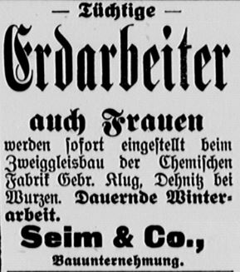

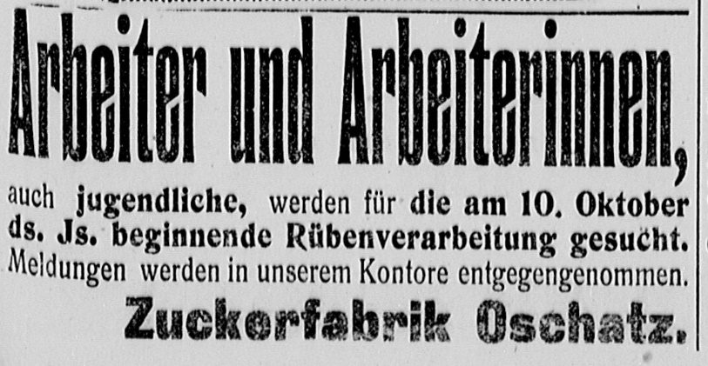

Name: Klasse: Datum:
Tabelle Station 1 bis 3: Kriegsalltag in der Heimat

Station | Schlüsselbegriffe (Aufg. 2a) | Zweck des Abdruckens (Aufg. 2b)
1: Versorgungs-lage in Oschatz: „Hungrige Mägen“ | - Kartoffeln, …  - Verteilung, …  - Rationen, …  - Fleischmarken, …
2: Kriegs-finanzierung: Woher das Geld für den Krieg kam | - Kriegsanleihe, …  - Krieg verkürzen, …  - Zukunft, …  - Endsieg, …  - Pflicht, …
3: Oschatzer Frauen und Kinder: Mama muss arbeiten | - Frau, …  - Kleidung, …  - fleißig, …  - Landleben, …  - Winterarbeit, …

Station 3: Oschatzer Frauen und Kinder: Mama muss arbeiten gehen
Erwartungshorizonte Aufgaben 1-3
Aufgabe 1
Fehler im Text berichtigen:
- Frauen -> Männer
- Männer -> Frauen
- Hübsche Kleider für festliche Anlässe -> Berufs- und Krankenkleidung für Lazarette
- Normal -> untypisch/unnormal
- Zu dick, da es nicht viele Lebensmittel gab -> zu dünn, da nicht genug Lebensmittel
- Abzunehmen -> sich zu erholen/zuzunehmen

Aufgabe 2a
Ähnliche Begriffe/Wortgruppen:
- Reich der Frau/deutsche Frauen und Mädchen/Abertausende von Frauen/Erdarbeiter auch Frauen
- Berufs- und Krankenkleidung/Stricken und Nähen/Wäsche- und Kleidungsstücke/ Näherinnen und Strickerinnen
- Fleißige Näherinnen und Strickerinnen/Tausend fleißige Hände/Tüchtige Erdarbeiter
- Arbeiterinnen/Erdarbeiter/Winterarbeit/Rübenverarbeitung
- Zuckerfabrik/der chemischen Fabrik
- Erholungsbedürftige Stadtkinder/Stadtkinder aufs Land/Stadtkinder auf dem Lande
- Wohltat eines Landaufenthalts/Eindrücke des Landlebens/sächsische Landwirtschaft

Aufgabe 2b
Zweck des Abdruckens im „Oschatzer Allgemeinnützigen“:
- Anwerben von Frauen und Jugendlichen zur Arbeit in Industrie und Landwirtschaft
- Notwendigkeit, da Arbeitskräftemangel nicht zum Erlahmen der Wirtschaft
führen sollte
- Motivierung der Frauen für bestimmte Arbeiten Betonung der besonderen Begabung der Frauen und Mädchen als Näherinnen und Strickerinnen
- Stärkung des Gefühls der gemeinschaftlichen Zusammenarbeit/gegenseitigen Unterstützung der ganzen Bevölkerung für einen deutschen Sieg im Ersten Weltkrieg
  - Auch Frauen verhelfen Deutschland zum Sieg -> Zitat Q2: „So finden jetzt die
deutschen Frauen und Mädchen überall Gelegenheit, ihre Vaterlandsliebe in echt fraulicher Weise zu betätigen“
- Landbevölkerung hilft der Stadtbevölkerung, indem sie unterernährte und kranke
Kinder einen längeren erholenden Aufenthalt auf dem Land ermöglicht

Aufgabe 3
Kurzes, fiktives Interview mit Oschatzer Frau aus dem Ersten Weltkrieg (2-3 Fragen)
- Interview als Wechsel aus Fragen (SuS) und Antworten (Oschatzerin Erster Weltkrieg)
- Fragen: Sus sollten die Interviewte siezen; Antworten: Interviewte berichtet aus der Ich-Perspektive
- SuS erfragen möglw. zuerst Alter, Familienstand, Tätigkeit/Beruf der Oschatzerin etc.
- weitere Fragen könnten u.a. folgende Bereiche umfassen: Länge des Arbeitstages/körperliche Belastung, Sorge um evtl. unterernährte Kinder, verrichtete Arbeit nur vaterländische Pflicht oder auch Freude, neues Selbstbewusstsein durch wachsende Bedeutung der Frau für die Gesellschaft, Wünsche/Hoffnungen für die Zukunft, Wahrnehmung des alltäglichen Lebens in Oschatz
31
Station 4: Der Kampf im ersten modernen Krieg
Name: Klasse: Datum:

Bearbeitet folgende Aufgaben. Ihr habt 35 Minuten Zeit.

- a) Lies den Sachtext T1. Decke ihn dann ab und fülle das Kreuzworträtsel mit den richtigen Antworten aus (EA).
b) Vergleiche deine Ergebnisse mit deinen Gruppenmitgliedern (GA).
- Soldaten im Krieg haben sich die heimische Zeitung an die Front liefern lassen. Stellt Vermutungen an, warum viele Soldaten die Zeitung aus der Heimat lesen wollten. Nutzt dazu die Rückseite dieses Aufgabenblattes (GA).
- Versetzt euch in die Lage der Soldaten hinein: wie haben sie sich wohl im Krieg gefühlt, was haben sie erlebt? Stellt ihre Situation in einem Standbild dar. Macht euch auf die Rückseite des Aufgabenblattes Notizen zu eurer Idee (GA).

T1 Besonderheiten des Ersten Weltkrieges
Der Erste Weltkrieg verlief anders als alle vorherigen Kriege. Das lag vor allem daran, dass nun weiterentwickelte moderne Waffen eingesetzt wurden: es gab Maschinengewehre und große Artilleriegeschütze, mit denen Granaten hunderte Meter weit gefeuert werden konnten. Manche Geschosse waren außerdem mit Giftgas gefüllt, wobei betroffene Soldaten ohne Atemmaske langsam erstickten. Diese neue Art des Kampfes nannte man Materialschlacht, da die gegnerischen Seiten sich vorrangig mit Material – also Gewehren, Granaten, Bomben, Giftgas – statt durch direkten Nahkampf der Soldaten attackierten, um einen Sieg zu erringen.
Zum ersten Mal wurde der Krieg nicht nur an Land, sondern auch mit U-Booten im Wasser und Flugzeugen in der Luft geführt. Mit Flugzeugen bombardierte man Dörfer hinter der Kampffront und es kamen unschuldige Zivilisten zu Tode.
Wegen all dieser technischen Entwicklungen kämpften die Soldaten nun aus Schützengräben heraus. Das bedeutet, dass sie ein verzweigtes Netz an Schächten aushoben, um vor den Geschützen der Gegner in Deckung zu gehen. Die Gräben der Kontrahenten lagen sehr nahe beieinander.
Die Soldaten standen permanent unter Beschuss und mussten den Lärm und das Sterben ihrer Mitstreiter ertragen, ohne etwas tun zu können. Manchmal gingen stunden- oder tagelang Granaten nieder, ohne dass es nennenswerte Pausen gab.
In den Schützengräben gab es keine sanitären Einrichtungen. Ratten, Läuse und andere Insekten breiteten sich ungehindert aus und übertrugen Krankheiten. Viele Soldaten erlitten auch psychische Schäden, da sie das Grauen um sich herum nicht verarbeiten konnten.
Verletzte Soldaten wurden, wenn möglich, aus den Schützengraben in die Etappe zu den überfüllten Lazaretten gebracht. In den Lazaretten bemühten sich die Ärzte und Krankenschwestern, die zahlreichen schweren Verletzungen der Soldaten zu behandeln. Oft konnten die Patienten nur durch Amputationen oder gar nicht gerettet werden.
Die Etappe lag hinter der Front: sie bestand neben den Lazaretten aus Waffen- und Munitionslagern und Verwaltungsgebäuden.
Hatte ein Soldat frei, konnte er sich in der Etappe ein wenig entspannen und zum Beispiel Theaterstücke besuchen. Außerdem hatte man hier gute sanitäre Anlagen zur Verfügung. Soldaten konnten dann auch Urlaub nehmen und für einige Wochen ihre Familie in der Heimat besuchen, bevor sie erneut an die Front mussten.

Station 4: Der Kampf im ersten modernen Krieg
Kreuzworträtsel
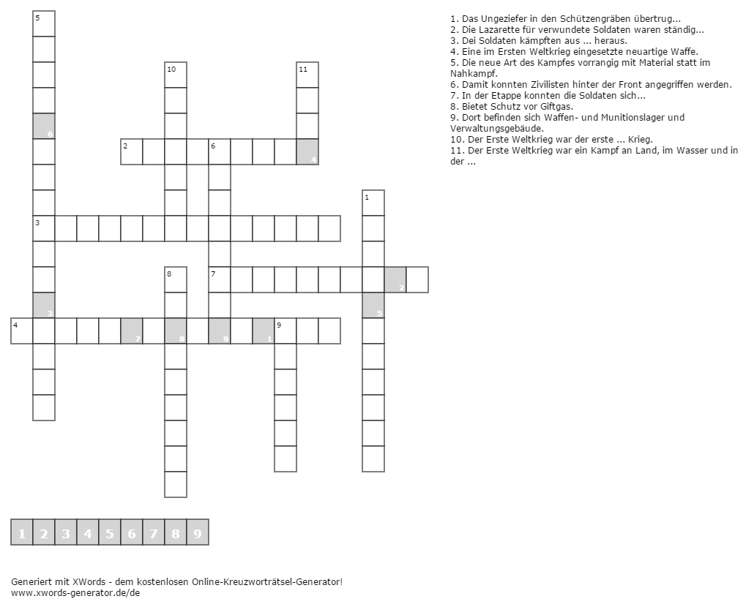
1. Das Ungeziefer in den Schützengräben übertrug…
2. Die Lazarette für verwundete Soldaten waren ständig…
3. Die Soldaten kämpften aus … heraus.
4. Eine im Ersten Weltkrieg verwendete neuartige Waffe.
5. Die neue Art des Kampfes vorrangig mit Waffenbeschuss (Granaten, Artillerie, etc.) statt im Nahkampf.
6. Damit konnten Zivilisten hinter der Front angegriffen werden.
7. In der Etappe konnten die Soldaten sich …
8. Bietet Schutz vor Giftgas.
9. Dort befinden sich Waffen- und Munitionslager und Verwaltungsgebäude.
10. Der Erste Weltkrieg war der erste … Krieg.
11. Der Erste Weltkrieg war ein Kampf an Land, im Wasser und in der …
Station 4: Der Kampf im ersten modernen Krieg
Erwartungshorizont Aufgabe1-3
Aufgabe 1
1: Krankheiten
2: überfüllt
3: Schützengräben
4: Maschinengewehr
5: Materialschlacht
6: Flugzeug
7: entspannen
8: Atemmaske
9: Etappe
10: moderne
11: Luft
Lösungswort: Weltkrieg

Aufgabe 2
Folgende Hauptgründe für das regelmäßige Lesen des „Oschatzer Gemeinnützigen“ an der Front sollten von SuS in Betracht gezogen werden:
- Zeitung als Informationsquelle für (aktuelle) Geschehnisse in der Heimat
- Zeitung als Informationsquelle über Kriegssituation an anderen Frontabschnitten
- Zeitungslektüre schafft Verbundenheitsgefühl mit Heimat (gegen Isolationsempfinden)
- Aufrechterhaltung gewisser Routinen
- Zeitvertreib für Soldaten (z.B. in Gefechtspausen) und Gesprächsanlass untereinander

Aufgabe 3
Auch wenn die SuS ihrer Kreativität bei der Bearbeitung dieser Aufgabe freien Lauf lassen sollen, sollten einige Merkmale beachtet werden:
- „snapshot“: keine Bewegungen
- Mimik/Gestik: nicht fröhlich, geprägt von Trauer und Schmerz bzw. ganz ausdruckslos
- Potenzielle Körperhaltung: gebeugt, gekrümmt, liegend etc.
- Mögliche dargestellte Situationen: Kampfsituationen, Tod, Verwundungen/ Behinderungen bzw. Beschränkung auf emotionale Zustände, z.B. Trauer, Angst, Leid, Schock
- Aussagekraft des Standbilds: grausame Erfahrungen der Soldaten im Krieg; Sinnlosigkeit des Krieges; Erfahrung unmenschlichen Leids; Soldaten als Täter (Mörder) und Opfer (Verlust, Verwundungen, psychische Schäden),…

Name: Klasse: Datum:
Station 5: Feldpostbrief aus Oschatz: Lebenszeichen von der Front

Bearbeitet folgende Aufgaben. Ihr habt 35 Minuten Zeit.

- Lies das Material T1, den Feldpostbrief Q1 und die Schlagworte auf den Begriffskarten, die ihr an eurer Station findet (EA).
Entscheidet anschließend in Gruppenarbeit, welche der Schlagworte auf den Karten im Brief vorkommen und welche ihr nicht darin wiedererkennt. Notiert die passenden Schlagworte auf der Rückseite dieses Aufgabenblatts (GA).
- Feldpostbriefe wurden auch in heimischen Zeitungen abgedruckt. Stellt Vermutungen an, welchem Zweck dies vor allem gedient haben könnte und notiert eure Lösungsvorschläge auf der Rückseite dieses Aufgabenblatts (GA).
- Verfasst auf den bereitgelegten Postkarten eine kurze Rückantwort auf den vorliegenden Feldpostbrief. Schreibt aus der Sicht des Sohnes/der Tochter des schreibenden Soldaten (EA).

T1 Feldpostbriefe
Die Feldpost gab den Soldaten im Ersten Weltkrieg die Möglichkeit, mit ihren Angehörigen in der Heimat in Kontakt zu bleiben. Zudem bot sie die Chance, von den Vorkommnissen an der Front zu berichten. Je nach Ort und Art des Einsatzes unterschieden sich die beschriebenen Erfahrungen der Soldaten. Aufgrund langer Zustellzeiten waren die Briefe außerdem nicht immer aktuell. Die Feldpost konnte als Brief oder Postkarte verschickt werden. Längere Feldpostbriefe wurden vielerorts in Zeitungen abgedruckt.

Station 5: Feldpostbrief aus Oschatz: Lebenszeichen von der Front

Q1 Feldpostbrief aus dem „Oschatzer Gemeinnützigen“
Aus Feldpostbriefen. Ernste Mahnung. Hauszuhalten mit unseren Vorräten, dazu mahnt uns ernstlich nachstehender Feldpostbrief eines Landwehrmannes aus der Oschatzer Pflege.

Lille-Thumesnil, 7. Januar 1915.
Mein lieber Herr L.
Danke Ihnen herzlichst für gesandte Wünsche und wünsche auch Ihnen und Ihrer werten Familie recht glückl. neues Jahr. Leider ist auf eine baldige Rückkehr nicht zu rechnen. Was nicht zu machen ist, geht eben nicht. Der Ansturm unserer Feinde ist und war zu groß, die Zeit muß es erst mich sich bringen, und wir werden ja sehen, daß der endgültige Erfolg doch unser sein wird. Fast tagtäglich hören, sehen und erfahren wir, daß sich hier die Verbünde-ten an unsrer eisernen Mauer die Köpfe einrennen. Hier wollten die Engländer schon zu Weihnachten in Lille sein, wir lachen einfach darüber, was die sich einbilden, bis heute ist es ihnen noch nicht geglückt. Auch hier beschießen sie die Orte hinter der Front.
Sie wollen dadurch erreichen, daß unsre Truppen keine Unterkunft haben, schädigen aber nur die Einwohner, denen die Häuser zertrümmert werden, gewöhnlich krepieren die Granaten überhaupt nicht. Wir fahren tagtäglich Kriegsmaterial zur Befestigung oder zur Front. Kommen da teilweise durch die Ortschaften hinter d. Front und sehen da immer wieder ein oder mehrere neue Löcher in den Gebäuden, damit ist es aber meistens abgetan. Wir selbst sind bis jetzt immer glücklich wieder aus der unsicheren Gegend heraus-gekommen. Der Winter besteht hier aus Regenwetter und immer wieder Regen. Manche Stunden sind so schön und warm, daß man denkt, es ist Frühjahr. Auf unsre Truppen können sich alle verlassen, jeder stellt seinen Mann so gut es geht. Aus den heimischen Blättern (Zeitg.) und aus Briefen erfahren wir, daß in der Heimat alles seinen gewohnten Gang geht. Das ist ja sehr schön und befriedigend, aber ich und die meisten meiner Kameraden befürchten, daß im Inland zu sehr sorglos gewirtschaftet wird. Wir erfahren immer wieder, daß mit dem Brotgetreide zu sorglos umgegangen wird. Dadurch kann unser deutsches Volk und die Heeresleitung, die, man kann sagen, schon Uebermenschliches leistet, in recht fatale Lage kommen. Was nützen uns jetzt alle Siege und Erfolge, wenn später Not eintritt. Es ist das die größte Notwendigkeit, daß sich unser Volk in dieser Beziehung gehörig einschränkt. Wir Soldaten tun dies, auch bekommt uns das Kriegsbrot ausgezeichnet. Wir fassen auch nur soviel wie wir brauchen, lange nicht soviel, wie uns eigentlich zusteht. Aus mehreren Briefen v. Verwundeten und auch von meiner lieben Frau habe ich erfahren, daß wir voriges Jahr keine Rekordernte in fast allen Arten haben. Und so wird es durchgängig sein. Die Ermah-nungen unserer Heeresleitung sind sehr begründet und wir Soldaten möchten uns das sehr ausbitten, daß in der Heimat auch danach gehandelt wird, daß unser eigenes Volk sich nicht etwa selbst um die Siegespalme bringt. An ein baldiges Ende ist unter den jetzigen Umständen so gut, wie wir bescheiden beurteilen können, nicht zu denken. […] Hier sieht man alle Tage schon jetzt, daß Hunger wehe tut. Kartoffeln z.B. kosten hier 50 Kg. 13 Frank und selbst für diesen ungeheuren Preis sind sie schwer zu erlangen. Auch das Mehl wird hier sehr knapp […].
Mir persönlich geht es gut, bin gesund und munter und hoffe selbiges auch von Ihnen. […] Wenn Sie etwas für uns möchten, so wirken Sie recht fleißig dahin, zur Aufklärung, daß unsrem Volke eine Lebensmittelnot erspart wird, daß noch genügende Reserven verbleiben.
Es grüßt Sie herzlichst
Ihr ergeb. Freund Landwehrmann U.R.

Station 5: Feldpostbrief aus Oschatz: Lebenszeichen von der Front, Aufgabe 1
Begriffskarten
Gefallene Soldaten
Verzicht
Mahnung
Uniform
Wetter
Endsieg
Zäher Kampf
Hoffnungslosigkeit

Vordruck zu Station 5: Postkarten für Feldpostbriefe
Nahrungsmittelverschwendung

An
______________________
______________________
______________________
______________________

An
______________________
______________________
______________________
______________________

Station 5: Feldpostbrief aus Oschatz: Lebenszeichen von der Front
Erwartungshorizont
Aufgabe 1
Folgende Schlagworte sind als passend einzuordnen:
- Verzicht
- Mahnung
- Endsieg
- Nahrungsmittelverschwendung
- Zäher Kampf
- Wetter

Nachfolgend sind die unpassenden Schlagworte aufgeführt:
- Gefallene
- Uniform
- Hoffnungslosigkeit

Aufgabe 2
Die SuS sollten die nachstehend angegebenen Gründe für das Abdrucken von Feldpostbriefen im „Oschatzer Gemeinnützigen“ erwähnen:
- Informationsquelle über das Wohlergehen der Soldaten im Krieg
- Information über Zustände und Ereignisse an der Front
- Ermutigung für Familien, die selbst zeitweise keine Briefe von Angehörigen an der Front nach Hause erhielten
- Einsatz als Propagandamittel, d.h. Motivierung der „Heimatfront“ bedingungslose Unterstützung der Frontsoldaten/des Krieges

Aufgabe 3
Im Brief enthalten sein sollte:
- eine Anrede
- ein Datum und eine Ortsangabe
- der Sohn geht auf die Schilderungen des Vaters ein
- Sohn tätigt Aussagen bezüglich seiner Einstellung zum Krieg, d.h. Kriegsbegeisterung vs. Unverständnis über Notwendigkeit des Krieges
- Der Sohn schildert dem Vater das Leben in der Heimat mit der Mutter und evtl. Geschwistern, z.B.: Lebensmittelknappheit, Hunger, Frauen-/Kinderarbeit, keine Schule, Vater fehlt zu Hause; Familie geht gut mit dem Fehlen des „Versorgers“ um
- Abschiedsgruß
- Achtung: Format der Postkarte erlaubt keine ausführlichen Darstellungen Präzision

Station 1: Versorgungslage in Oschatz: „Hungrige Mägen“
CHECKLISTE für ein fiktives Gespräch
Umfang: 2 bis 5 Minuten.
Jedes Gruppenmitglied bekommt eine Rolle zugewiesen.
Gesprächsthema zu einer/mehreren Quellen aus Q2-5.
Achtet darauf, euch gegenseitig anzusehen und anzusprechen.
Mimik und Gestik einsetzen.
Ideen und Dialoge auf Rollenkarten notieren.

Station 2: Kriegsfinanzierung: Woher das Geld für den Krieg kam

CHECKLISTE für einen Zeitungsaufruf
Umfang: max. 4 bis 6 Zeilen/Sätze.
An den Leser appellieren.
Propagandistische Schlüsselwörter (siehe Aufgabe 2) nutzen.
Form: Überschrift, Aufforderungen mit Ausrufezeichen.

Station 3:
Frauen und Kinder: Mama muss arbeiten gehen
CHECKLISTE für ein fiktives Interview
Umfang: ca. 2 bis 3 Interviewfragen
Der Interviewer muss den Interviewten mit Fragen direkt ansprechen.
Der Interviewte schildert persönliche Erlebnisse und Eindrücke (Ich-Perspektive).
Denkt daran, das Interview zu notieren (Stichpunkte oder Sätze).

Station 4:
Der Kampf im ersten modernen Krieg

CHECKLISTE für ein Standbild
Still stehen! Bewegungen sind nicht erlaubt.
Nutzt Mimik, Gestik und Körperhaltungen.
Ihr könnt Gefühle oder auch konkrete Kriegssituationen der Soldaten darstellen.
Skizziert als Gedankenstütze kurz, wie ihr euch im Standbild aufstellen wollt.

Station 5:
Feldpostbriefe: Lebenszeichen von der Front

CHECKLISTE für ein Standbild
Umfang: nur linke Seite der bereitliegenden Postkarte.
Form: Datum, Ort, Gruß- und Abschlussformel.
Sprecht den Adressaten direkt an, geht auf seinen Brief ein.
Versetzt euch in die Situation des schreibenden Sohnes hinein und drückt unterschiedliche Einstellungen (z.B. Kriegsbegeisterung oder Angst um den Vater) aus.

Komponente 3: Zusammenführung und Werte-Ziel

Tafelbild nach Kontrolle/Präsentation der Aufgabenlösungen der Stationsarbeit (Werteziel)

Werte/Mentalitäten/Einstellungen im Wandel der Zeit
Nationalismus Liebe zum Vaterland Familie Egoismus Religiosität Mein neues Smartphone

Militarismus Familie meine Freunde Geld

Toleranz
Zeitung Rassismus Fernseher, Radio, Zeitung, Internet, soziale Netzwerke

Zur Zeit des Ersten Weltkriegs Ich im Jahr 2016
Mögliche Schülerantworten (variabel und fortsetzbar!)

Erläuterung einer möglichen Vorgehensweise:
- Lehrer-Schüler-Gespräch über Einflussfaktoren auf die Identität der Menschen im Ersten Weltkrieg und heute
- Verweis der Lehrkraft auf Informationsfülle der behandelten Zeitungsartikel bezüglich der Mentalitäten und Werte der Menschen während des Ersten Weltkriegs; vielleicht schon von einigen Schüler/innen beim Durchlaufen der Stationsarbeit bewusst wahrgenommen
- Vorbereitetes Tafelbild (Überschrift und Strichmännchen)
- Impuls der Lehrkraft: „Wenden wir uns dem ersten Strichmännchen zu. Nennt bitte einige Werte/Mentalitäten/Medien, die die Menschen vor einhundert Jahren geprägt haben könnten!“
19
- Mögliche Schülerantworten: bedingungslose Liebe zum Vaterland, Nationalismus, Militarismus, Benutzung von Stereotypen gegenüber anderen Völkern (Rassismus) etc.
- Schülerantworten werden an Tafel festgehalten; Schüler/innen übernehmen Tafelbild in ihr Hefter
- Impuls der Lehrkraft: Aufforderung, die Umsetzung der kreativen Aufgaben der Stationsarbeit zu reflektieren, z.B.: „Hattet ihr Schwierigkeiten, euch beim fiktiven Interview in die Oschatzerin hineinzuversetzen? Begründet eure Antwort!“ oder „Stellt Vermutungen an, ob das vorhin präsentierte Gespräch einer Oschatzer Familie am Abendbrottisch so ähnlich vor einhundert Jahren stattgefunden haben könnte!“.
- Mögliche Erkenntnisse der Schüler/innen bei nachfolgender Diskussion -> Schwierigkeit der Perspektivübernahme durch:
  - Noch nicht selbst erfahrenen Krieg (Mehrheit der Schüler/innen)
  - Alteritätserfahrung (allgemeine Andersartigkeit der Zeit)
  - Überwiegend andere Mentalitäten und Einstellungen der Menschen, z.B. unbedingte Vaterlandsliebe als schwer verständlich für Schüler/innen
- Impuls Lehrkraft: „Nenne Dinge, die dich heute beeinflussen!“ bzw. „Nenne Dinge, die dir sehr wichtig sind!“ bzw. „Zähle auf, welche Medien du regelmäßig nutzt!“
- Mögliche Schülerantworten: meine Familie; meine Freunde; später einmal viel Geld zu verdienen; das neueste Smartphone zu haben; ich benutze oft das Internet und bin in sozialen Netzwerken aktiv etc.
- Schüler/innen vervollständigen das Tafelbild (rechtes Strichmännchen; Hefter)
- Auseinandersetzung mit jeweiligen Einflussfaktoren der Identität
A) Beeinflussung durch Medien damals und heute:
  - Erster Weltkrieg: Informationen hauptsächlich aus Zeitung; Abhängigkeit von diesem Medium
  - Heute: Medienpluralismus; ständiger Medienkonsum; Notwendigkeit des medienkritischen Vorgehens (Authentizität v.a. von Internetquellen); aber nicht so abhängig von einer einzelnen Informationsquelle
B) kritische Beurteilung der identitätsstiftenden Faktoren:
  - Erster Weltkrieg: Werte wie bedingungslose Vaterlandliebe, Nationalismus und Militarismus als Mitverursacher des vernichtenden Krieges der Nationen; Krieg geprägt von Leid und Entbehrung in allen kriegsteilnehmenden Staaten; Wohl des Volkes über Wohl des Einzelnen
  - Heute: Wichtigkeit des Eintretens „für Werte wie Demokratie, Menschenrechte, Toleranz und interkulturelle Verständigung“ -> friedliches Zusammenleben; Wohl des Einzelnen vor Wohl der Gemeinschaft? -> Egoismus und Konsumgesellschaft als Einflussfaktoren heute kritisch reflektieren

